Uusista hyväksytyistä roduista selkirk rex rekisteröidyin vuonna 2018. Ragdoll jatkaa voittokulkuaan -nyt jo 16.kerran

Suomen Kissaliiton Omakissa -rekisteriin rekisteröitiin 3883 (vuosi 2017,4128) rotukissaa vuonna 2018. Kokonaisrekisteröintimäärä laski hieman edellisvuoteen verrattuna.

Uusista 1.1.2017 hyväksyistä FIFe roduista, rekisteröidyin oli selkirk rex, joita rekisteröitiin yhteensä 33 kappaletta. Lyhytkarvaista selkirk rexiä 20 kappaletta ja pitkäkarvaista 13 kpl. Muut uudet rodut ovat brittiläinen pitkäkarva jota rekisteröitiin 14 kappaletta ja thai, 17 kappaletta.
Ragdoll säilytti kärkipaikkansa – nyt jo 16. kerran, pitäen myös rekisteröintimäärän rodussa lähes ennallaan. Rodun rekisteröintimäärä oli 653 kappaletta.
Näistä uroksia oli 362 kappaletta ja naaraita 291 kappaletta.
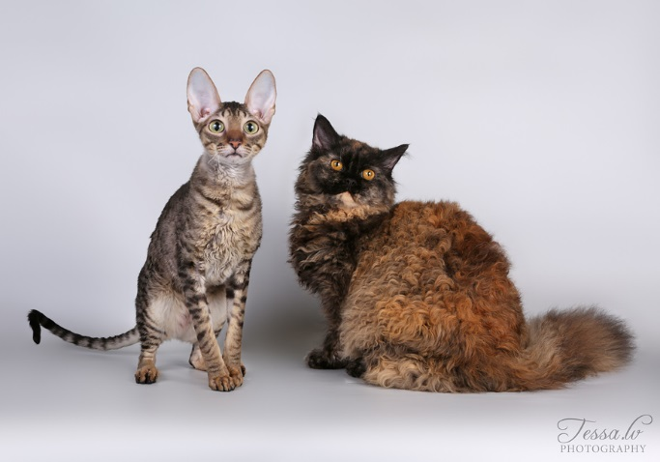
cornish rex ja selkirk rex

Vuonna 2018 puolipitkäkarvaiset kissat säilyttivät edelleen suosionsa ja ensimmäinen lyhytkarvarotu, brittiläinen lyhytkarva löytyy sijalta 5. 195 rekisteröinnillä.

Rekisteröidyimmät kissarodut vuonna 2018 (suluissa vuosien 2017 ja 2016 määrät)

1. Ragdoll | 653 (696/17, 750/16)
2. Maine coon | 485 (542/17, 469/16)
3. Siperiankissa | 264 (283/17, 215/16)
4. Pyhä birma | 233 (242/17, 301/16)
5. Brittiläinen lyhytkarva | 195 (239/17, 229/16)
6. Cornish rex | 193 (183/17, 249/16)
7. Norjalainen metsäkissa | 190 (188/17, 220/16)
8. Venäjänsininen | 160 (168/17, 113/16)
9. Itämainen lyhytkarva | 152 (130/17,113/16)
10. Devon rex | 130 (143/17 ,119/16)

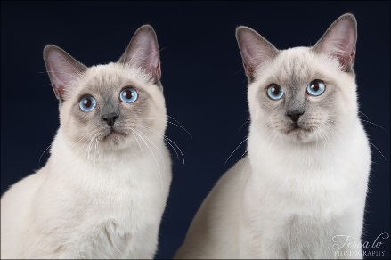
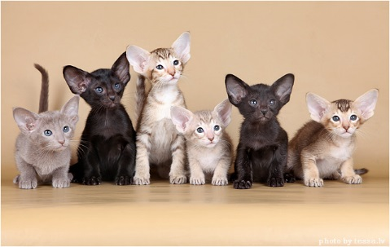
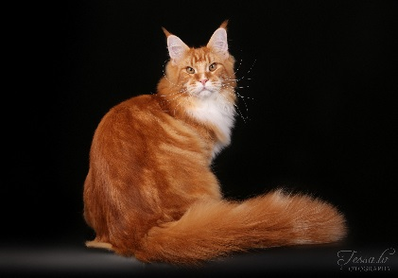
itämaisen lyhytkarvan pentuja
thai
maine coon
Kissaliiton Omakissa -rekisteriin tallennettujen mikrosirujen määrä vuodessa tuhansia
Kissaliitto ylläpitää mikrosirurekisteriä jonne rekisteröidään kaikki Kissaliittoon rekisteröidyt rotukissat sekä sinne erikseen ilmoitettujen kotikissojen mikrosirutiedot, omistajineen. Se on maksuton kaikille rotu- ja kotikissoille. Rekisteröityjen kissojen kokonaismäärä kannassa on n.230 000.
Miten tiedot sirurekisteriin?

- Kissan kasvattaja /omistaja ilmoittaa tiedot Omakissa-rekisteriin. Kissaliiton alaisen kasvattajan pentujen on luovutushetkellä oltava tunnistusmerkittyjä mikrosirulla.

- Kotikissan tiedot saat rekisteriin lähettämällä eläinlääkärin/merkitsijän vahvistaman sirutodistuksen kopion osoitteeseen mikrosirut@kissaliitto.fi. Todistuksessa tulee olla seuraavat tiedot:
– nimi
– syntymäaika (arvio jos oikeaa päivää ei ole tiedossa)
– sukupuoli
– karvanpituus ja väri
– omistajan nimi ja yhteystiedot

- Eläinklinikat toimittavat Kissaliitolle mikrosirutuksen jälkeen mikrosirutuskortin, joiden tiedot syötetään käsin rekisteriin.

- Eläinklinikat voivat toimittaa tiedon myös sähköisesti ProvetNet -eläinlääkäripalvelun kautta suoraan Omakissaan. Tämä edellyttää kissan omistajan suostumuksen.

Suomen Kissaliiton puheenjohtaja Veikko Saarela korostaa mikrosirun rekisteröinnin tärkeyttä: ” Omistajatietojen rekisteröinti ja yhteystietojen ylläpito on edellytys sille, että mikrosirutetulla kissalla on mahdollisuus päästä takaisin kotiin. Ilman omistajatietoja oleva mikrosiru, on hyödytön.”

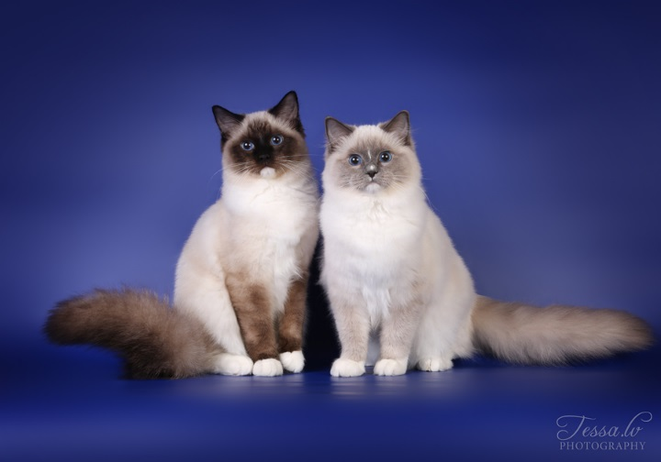

Lisätiedot ja kuvapyynnöt:
Marika Landen, sihteeri
Suomen Kissaliitto ry sihteeri@kissaliitto.fi

ragdoll

